Отчет по лабораторной работе №1

Студента гр. И-1-25

Филонича Романа

По дисциплине: Алгоритмизация и программирование

Тема занятия: Структурный тип

Цель занятия: Научиться определять пользовательский тип - структуру и использовать его для решения задач

Задание:
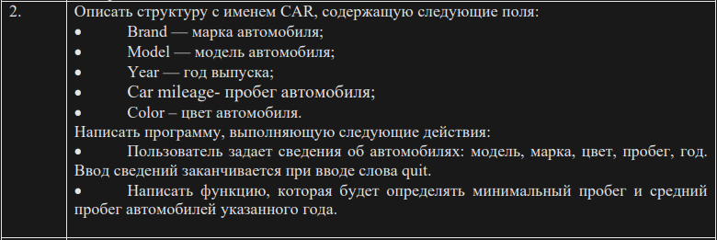

Листинг файла:

#include <iostream>
#include <string>

using namespace std;

struct CAR
{
string BRAND;
string MODEL;
string COLOR;
int MILEAGE;
int YEAR;
};

int main()
{
setlocale(LC_ALL, "Russian");
string quit;
CAR cars[777];
int cars_number = 0;
do
{
cout << "\nВведите марку автомобиля: " << endl;
cin >> cars[cars_number].BRAND;
cout << "Введите модель автомобиля: " << endl;
cin >> cars[cars_number].MODEL;
cout << "Введите цвет автомобиля: " << endl;
cin >> cars[cars_number].COLOR;
cout << "Введите пробег автомобиля: " << endl;
while (!(cin >> cars[cars_number].MILEAGE))
{
cout << "Ошибка. Введите целое число: ";
cin.clear();
cin.ignore(7777777, '\n');
}
cout << "Введите год выпуска автомобиля: " << endl;
while (!(cin >> cars[cars_number].YEAR))
{
cout << "Ошибка. Введите целое число: ";
cin.clear();
cin.ignore(7777777, '\n');
}
cout << "\nЧтобы завершить ввод, введите \"quit\", иначе ввод будет продолжен: " << endl;
cars_number++;
cin.ignore();
getline(cin, quit);
} while (quit != "quit" && quit != "Quit" && quit != "QUIT");

for (int check_number = 0; check_number < cars_number; check_number++)
{
int checked_mileage = 0;
int current_mileage = 0;
int year = cars[check_number].YEAR;
int min_mileage = cars[check_number].MILEAGE;
int amount_of_sim_years = 0;
int mileage_sum = 0;
if (year != -77)
{
for (int checking_number = 0; checking_number < cars_number; checking_number++)
{
if (year == cars[checking_number].YEAR)
{
amount_of_sim_years++;
mileage_sum = mileage_sum + cars[checking_number].MILEAGE;
if (cars[checking_number].MILEAGE < min_mileage)
min_mileage = cars[checking_number].MILEAGE;
cars[checking_number].YEAR = -77;
}
}
int average_milage = mileage_sum / amount_of_sim_years;
cout << "\n\nДля автомобиля " << year << " года выпуска: \n\nМинимальный пробег: " << min_mileage << "\nСредний пробег: " << average_milage << endl << endl;
}
}
cout << "Для выхода нажмите 'Enter'\n";
cin.get();
return 0;
}

Результат выполнения лабораторной работы:

